书店管理系统
数据库设计文档

1452696 黄瑞
1452698 刘骁
1452819 林俊锜
1354202 王雨晴
1352981 罗乔木
1352910 周同
1452734 储港
1452826 侯立
1352942 韦开仁
1452678 尹嘉铭

目 录
1. 书店管理系统数据需求 1
1.1 更新库存功能数据需求 1
1.2 查询库存功能数据需求 1
1.3 图书分类功能数据需求 1
1.4 库存阈值监控功能数据需求 1
1.5 查询员工信息功能数据需求 1
1.6 更新员工信息功能数据需求 1
1.7 更新出勤信息功能数据需求 2
1.8 创建图书预定订单功能数据需求 2
1.9 查询图书预定订单信息能数据需求 2
1.10 生成交易记录功能数据需求 2
1.11 查询交易记录功能数据需求 2
1.12 查询会员信息功能数据需求 2
1.13 注册、更新会员信息功能数据需求 2
1.14 查询会员交易记录功能数据需求 2
1.15 会员期限阈值监控功能数据需求 3
1.16 按季度生成销售书籍报表功能数据需求 3
1.17 按季度生成进货报表功能数据需求 3
1.18 按月生成员工出勤记录表功能数据需求 3
1.19 修改权限功能数据需求 3
1.20 匹配账号密码功能数据需求 3
1.21 创建账户功能数据需求 3
1.22 图书摆放功能数据需求 3
1.23 员工请假功能数据需求 4
1.24 员工月薪计算功能数据需求 4
1.25 按月生成员工绩效报表功能数据需求 4
1.26 组织结构 4
2. 概念设计 5
2.1 总体E-R图 5
2.2 员工管理模块E-R图 7
2.3 库存管理模块E-R图 8
2.4 交易管理模块E-R图 8
2.5 预定管理模块E-R图 9
3. 逻辑设计 10
3.1 表的设计 12
3.2 数据库关系图 18
附录A. 图表索引 21

书店管理系统数据需求
该系统的开发主要任务是实现对书店的图书销售管理、库存管理、书店会员管理和员工信息管理，所以我们初步规划出系统所需要的数据有：
1）图书的基本信息：图书的国际标准书号、书名、作者、语言、库存量、出版社、进货价格、出售价格、图书类型；
2）员工的基本信息： 姓名、性别、住址、生日、电话、签约入职时间、职位名；
3）会员的基本信息： 姓名、手机号、性别、生日、住址、开通时间、截止日期；
4）员工职位基本信息：职位名、职位基本工资；
5）会员等级基本信息：会员等级名称、会员折扣、会员会费；
6）书架基本信息：书架位置、书架容量。

更新库存功能数据需求
员工在申请更新库存的时候，系统会核对员工ID的对应职位，以确定是否为该员工的操作授权。若授权成功，则该员工可以将更新书籍的信息、数量及操作类型输入系统，系统则自动生成操作编号并自动更新书籍库存。

查询库存功能数据需求
员工在申请库存查询的操作时，系统会核对员工ID对应的职位，以确定是否为该员工的操作授权。就该管理系统而言，为了简化，只设置了3种类型的职位：店长、销售管理员、库存管理员。而这3种类型职位的员工都有权限查询书籍库存数量，尽管如此，依旧需要进行身份验证才能进行该操作。获得操作权限后，使用书籍的对应属性，如ISBN号，即可获取当前书籍的库存。

图书分类功能数据需求
员工可以向系统输入书籍的属性作为分类的标准，如类型、作者，然后系统便会自动生成一张依据分类要求分好类的书籍信息表，其顺序默认是依照排序码的字典顺序进行排列。

库存阈值监控功能数据需求
该功能是通过监控各书籍的当前数量实现的，当某种书籍的数量少于阈值（如：10本）系统便会自动生成一份报告，通知库存管理人员需要及时补充该书籍的数量。

查询员工信息功能数据需求
系统管理员可以通过输入员工的部分信息（如姓名，员工号，职位等），查询到符合要求的员工的全部信息或指定要查询的信息（如年龄，入职时间等）。

更新员工信息功能数据需求
包括员工信息的增、删、改操作，具体为：增加新员工，离职员工信息删除，员工信息更改。增加员工时，系统能将输入的员工信息存储于数据库中，并未该员工生成一个唯一的编号，删除员工时，系统能根据输入的信息找到待删除员工，并执行删除操作，更改员工信息时，系统能对更改后的信息进行检查，若符合要求则保存，否则不做任何更改。

更新出勤信息功能数据需求
在员工的指定出勤日创建，通过输入获得员工迟到、早退、缺勤的信息。系统可通过日期和员工id找到对应的出勤信息记录。

创建图书预定订单功能数据需求
由系统自动产生预定订单号，由员工输入下订单的会员号、预定的图书书号及预定的书籍数量，系统生成一条预订单号-会员记录，并根据系统时间、是否完成交易生成一条预定订单信息记录。

查询图书预定订单信息能数据需求
由员工输入预定订单号，系统根据预定订单号查询对应的预订订单信息，包括书籍号、书籍数量及是否完成，并可查找到对应得会员信息。

生成交易记录功能数据需求
由系统自动产生交易单号，由员工输入交易的书号、支付方式，若为会员输入会员号，系统根据支付方式和会员等级决定优惠力度计算出交易金额，并根据系统时间生成一条交易记录，若为会员交易，则生成一条会员-交易单号记录。若该笔交易涉及预定订单，还需要更新预定订单的是否完成信息。输入的书号需为已存在书号，支付方式需为固定给出的支付方式，会员号需已被注册。

查询交易记录功能数据需求
由员工输入交易单号，系统根据交易单号查询对应的交易记录，可查看该笔交易对应的书籍、支付方式、交易时间等信息，并可在会员-交易单号表中查询该交易的顾客是否为会员，若为会员则可根据查到的会员号得到相应的会员信息。交易单号需已存在中。

查询会员信息功能数据需求
工作人员可以通过输入会员的部分信息（如姓名、会员号、电话等），查询到对应的会员的全部或部分信息。

注册、更新会员信息功能数据需求
工作人员向系统输入会员的姓名、电话等基本信息后，系统便会自动生成一个会员ID，依照会员的要求，开通对应时常与等级的服务，并将该元组存入系统。更新时，工作人员会根据该会员期限到期是否决定升级或续费，通过会员ID来进行信息的修改与删除，从而完成对信息的更新。

查询会员交易记录功能数据需求
在查找会员个人交易记录时，通过输入会员的会员ID则可通过关联找到会员所有被记录了的交易的交易流水单号等信息，通过这些信息还能查找进行交易的员工的信息和交易的书籍的信息。

会员期限阈值监控功能数据需求
在数据库内设置触发其，自动获取会员的到期日期。一旦会员到期日期距离当前时间不足某一阈值时，工作人员则应该由会员信息中的联系方式通知某些会员是否需要继续缴费。

按季度生成销售书籍报表功能数据需求
根据交易记录的数据，由系统自动产生每季度的销售书籍报表，表现形式为表格、条形图、饼状图等。仅店长能查看此书籍销售量报表，根据系统提供的不同标题或不同类别的书籍的季度销售量，店长可预估下一季度的销售情况，并对下次进书种类和数量进行调整，以便迎合顾客需求，提高销售业绩。

按季度生成进货报表功能数据需求
根据库存管理的数据，由系统自动产生每季度的进货报表，表现形式为表格、条形图、饼状图等。仅店长能查看此书籍进货报表，对比进货报表和销售报表，可分析出书籍的脱销、滞销等情况，以此可调整总进货结构，减少冷门书籍进货量，增加畅销书进货量，以便减少成本，获得最大利润。

按月生成员工出勤记录表功能数据需求
需要查找员工请假记录表，统计出员工当月请假的总天数，查找员工出勤记录表，统计出员工当月的指定出勤天数、缺勤天数、迟到次数、早退次数，从员工的基本工资中减去因请假、缺勤、早退、迟到扣除的工资，即可得到该员工的最终月薪。

修改权限功能数据需求
权限最高的管理员（店长账户）在对其他账户的权限进行管理时，数据库会先获取该账户现有的权限，后最高管理员分配新的权限后则可访问相应的数据和进行相应操作。

匹配账号密码功能数据需求
账号在进行登录时，数据库会匹配用户输入的账号和密码字段，由账号查找密码字段是否正确，如果争取则可正常登录，如果不可则重新回到登录界面要求用户重新输入。

创建账户功能数据需求
账户在创建时，数据库会存储其账号和密码的字段，用于进行日后的登录匹配。并且在创建完成之后将初始权限设置为空，等待最高管理员对其进行权限分配。

图书摆放功能数据需求
在该管理系统中，为了简化，规定由库存管理人员进行书籍的摆放。在经过系统身份验证及授权后，工作人员向系统输入书籍的类型名称，系统会自动获取符合该描述类型的ID，之后通过类型ID返回可用书架的ID，并将该信息连同书籍信息添入书籍表中。

员工请假功能数据需求
用户需要输入员工id，请假开始日期，请假日期，若数据输入合法，则系统可将其加入到员工请假记录表中。

员工月薪计算功能数据需求
在获取员工的职位的基本工资的基础上，通过员工出勤次数、交易记录等绩效评价来计算员工每月的实际薪水。

按月生成员工绩效报表功能数据需求
根据员工的月迟到次数、月早退次数、月出勤次数等等，由系统自动产生每月的员工绩效报表（绩效考核涵盖出勤、销售业绩、请假情况等），表现形式为表格、条形图、饼状图等。仅店长能查看此员工绩效报表，根据不同岗位的不同员工的绩效考核，店长可以给予每月绩效最高的员工相应的奖金。

组织结构
第一章：书店管理系统数据需求
总结了书店管理系统整体的数据需求以及各个功能点所涉及的相关数据和对应数据需求。
第二章：概念设计
简要介绍了书店管理系统数据需求的设计概念，整体系统的功能描述和组织结构。展示了总体的E-R图，模块E-R图以及文字说明。
第三章： 逻辑设计
介绍了书店管理数据需求各个功能部件的逻辑结构，各数据之间的关系和各系统工作的逻辑关系。简要表达了函数以来。简要介绍了所有表的设计和各个表储存信息的详细情况。展示了数据库关系图和配套的文字说明。

附录A：本文档的图表索引。

概念设计
为了实现书店管理系统的数据库建立及数据操作，我们设计了书籍、书架、类型、员工、请假记录、出差记录、出勤记录、加班记录、月统计记录、管理记录、预订记录、请假记录、出差记录、出勤记录、加班记录、月统计记录这些实体集来记录各功能的信息。
同时我们设计并使用了出售、支付等联系集来描述各实体集之间的联系。通过E-R图的方式描述了数据库系统的实体和信息之间的联系及联系之间具有的属性。

总体E-R图
表格 2-1E-R图实体集
实体集名称 | 存储的信息
书籍 | ISBN、书名、作者、数量、出版社、进价、售价、语言
书架 | 书架ID、剩余容量
类型 | 类型ID、类型名称
区域 | 区域ID、楼层、单元
员工 | 员工ID、姓名、性别、住址、电话、生日、签约时间
职位 | 职位名称、基本工资
请假记录（弱） | 开始时间、结束时间、请假天数
出勤记录（弱） | 是否出勤、是否迟到、是否早退、日期
月统计记录（弱） | 月出勤次数、月缺勤次数、月迟到次数、月早退次数、月请假次数、年份、月份、月实际工资
会员 | 会员ID、姓名、性别、联系方式、到期时间、开通时间
会员等级 | 等级、折扣、每月会费
库存管理记录 | 管理流水单号、时间、管理备注
预订记录 | 预定流水单号、预定时间、预定结果
交易记录 | 交易流水单号、交易时间
支付方式 | 方式、折扣

表格 2-2E-R图联系集
联系集名称 | 描述 | 属性
放置 | 书籍（全部参与）与书架多对一的关联。表示书籍放置于哪个书架
分类 | 书籍（全部参与）与类别多对一的关联。表示书籍属于哪个类别
摆放 | 书架（全部参与）与区域多对一的关联。表示书架放在什么位置
分区 | 类型（全部参与）与区域多对一的关联。表示某区域有某类型的书
更新 | 书籍与管理记录（全部参与）多对多的关联。表示书籍如何被管理 | 管理数量
执行 | 管理记录（全部参与）与员工多对一的关联。表示某员工执行某种管理
隶属 | 员工（全部参与）与职位多对一的关联。表示员工属于哪个部门
出售 | 交易记录（全部参与）与书籍多对多的关联。表示书籍的交易情况 | 交易数量
购买 | 交易记录与会员多对一的关联。表示会员的交易记录
操作 | 交易记录（全部参与）与会员多对一的关联。表示交易由哪个员工完成
支付 | 交易记录（全部参与）与支付方式多对一的关联。表示交易如何支付
会员预定 | 预定记录（全部参与）与会员多对一的关联。表示会员预定的情况
书籍预定 | 预定记录（全部参与）与书籍多对多的关联。表示哪些书被预定 | 预定数量
分级 | 会员（全部参与）与会员等级多对一的关联。表示会员的等级
请假 | 员工与请假记录（全部参与）一对多的关联。表示员工请假情况
出勤 | 员工与出勤记录（全部参与）一对多的关联。表示员工出勤情况
月统计 | 员工与月统计记录（全部参与）一对多的关联。表示员工某月工作情况

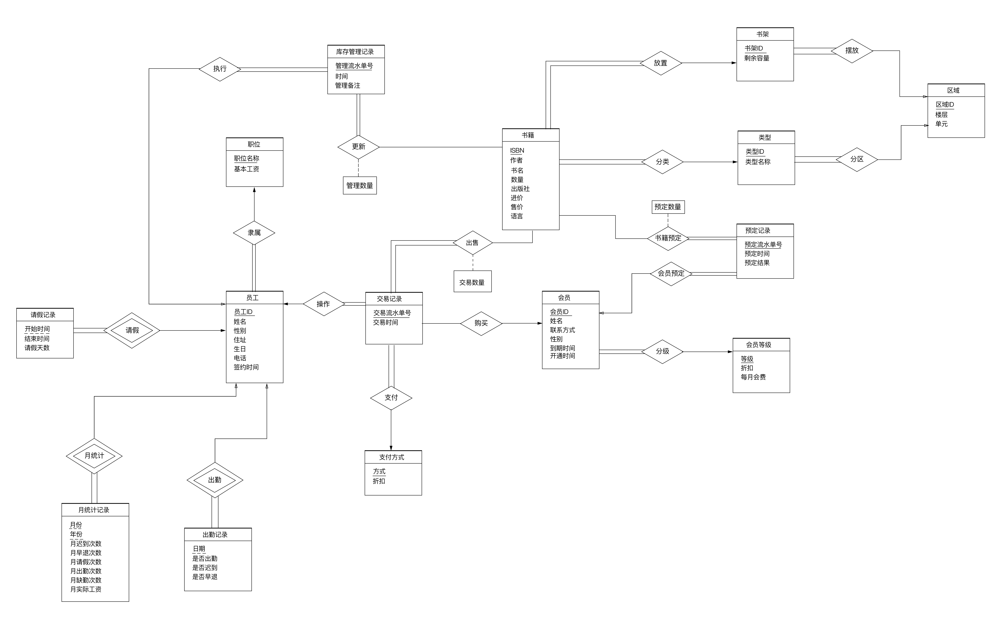
图表 2-1 总体E-R图

员工管理模块E-R图
由实体集员工、职位、请假记录、出勤记录和月统计记录及其之间关联组成员工管理模块。
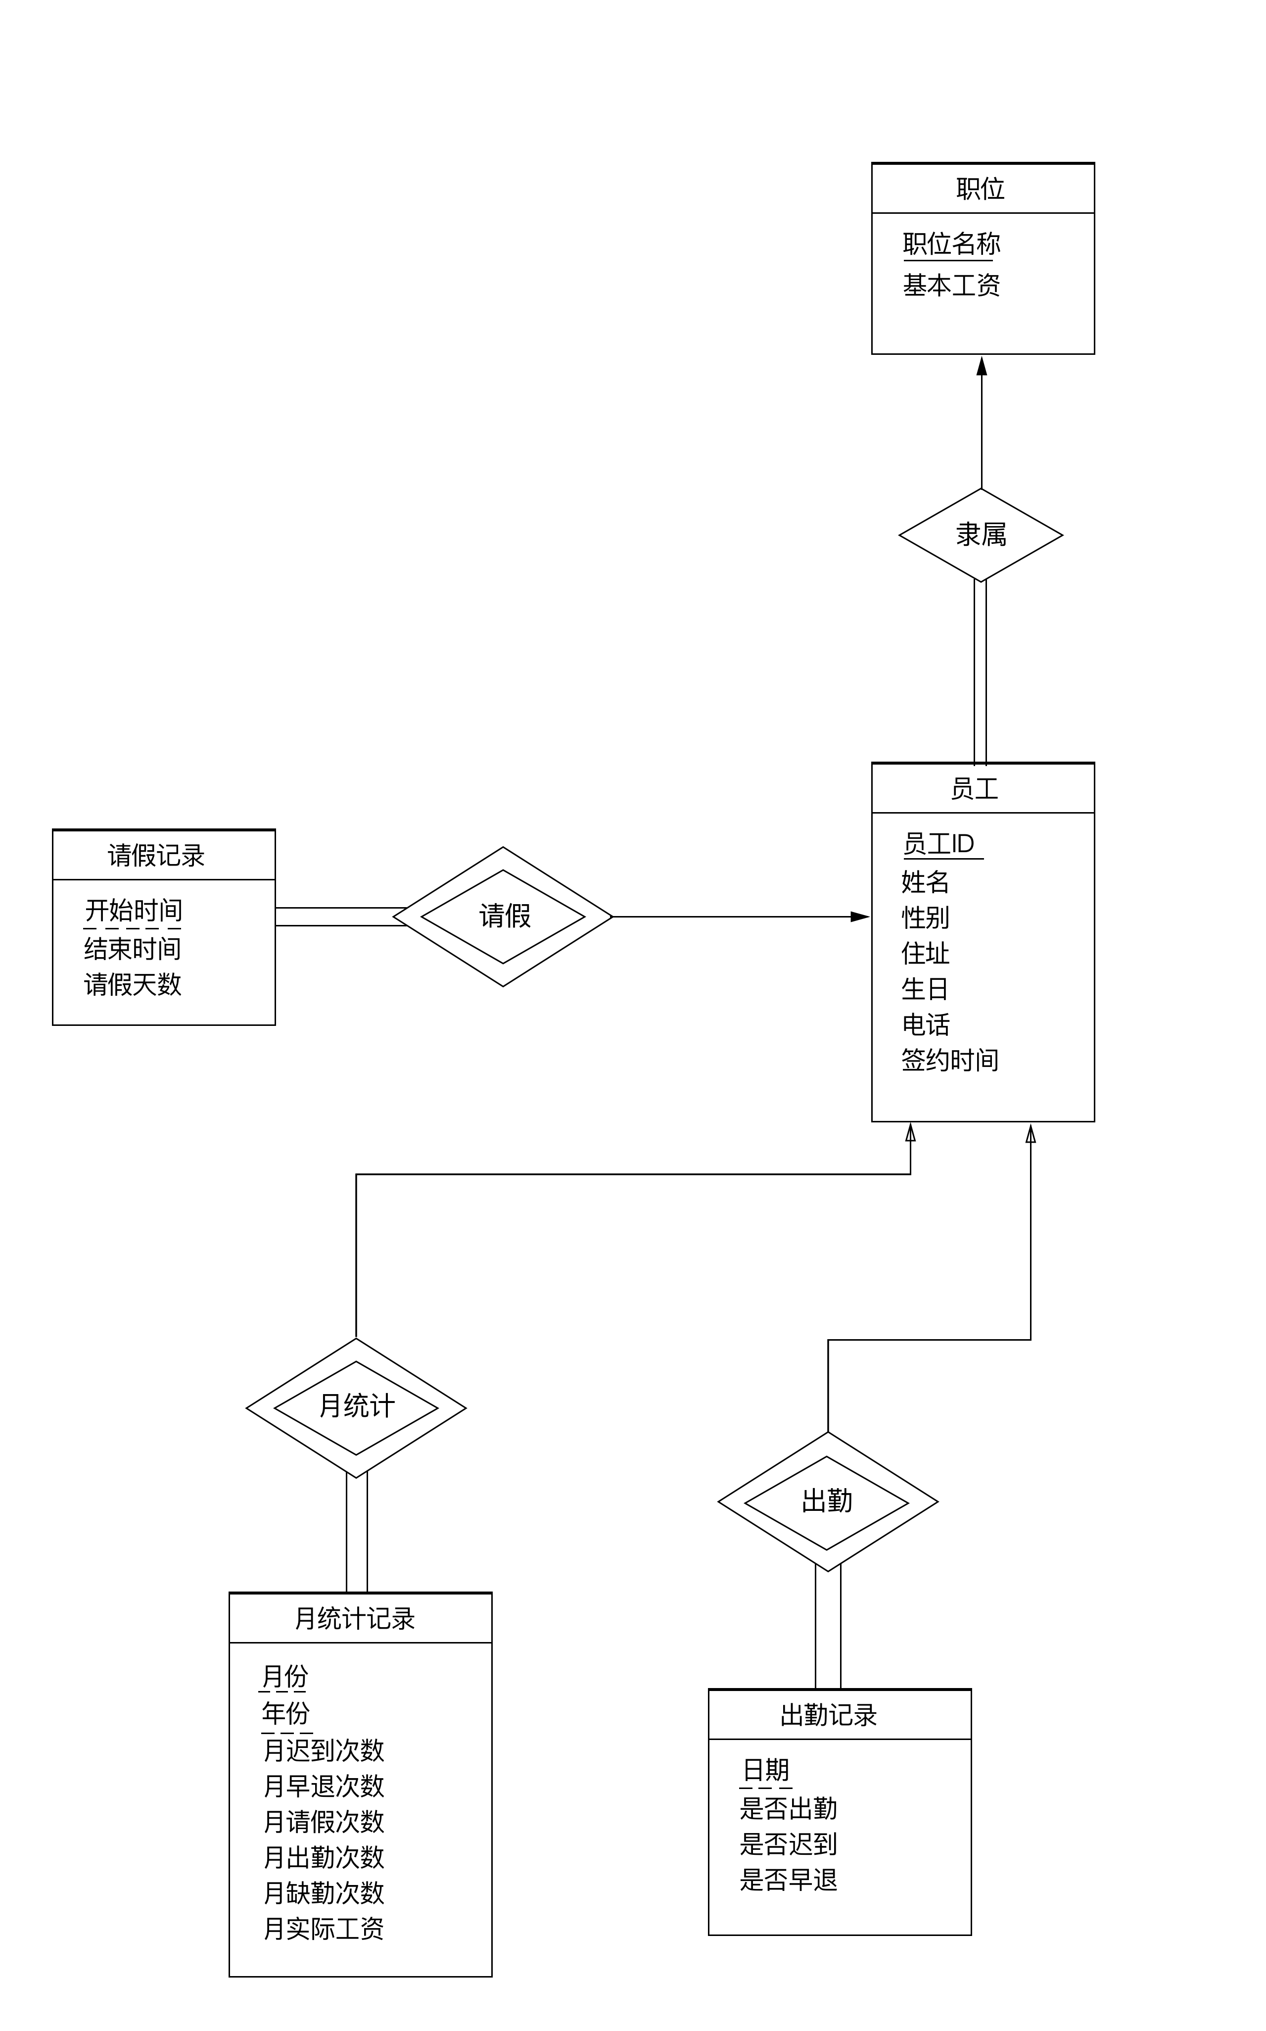
图表 2-2 员工管理模块E-R图

库存管理模块E-R图
由实体集书籍、库存管理记录、员工完成存书管理模块的功能；由实体集书籍、书架、类型和区域及其关联组成图书摆放功能模块。这两个模块共同构成了库存管理模块。
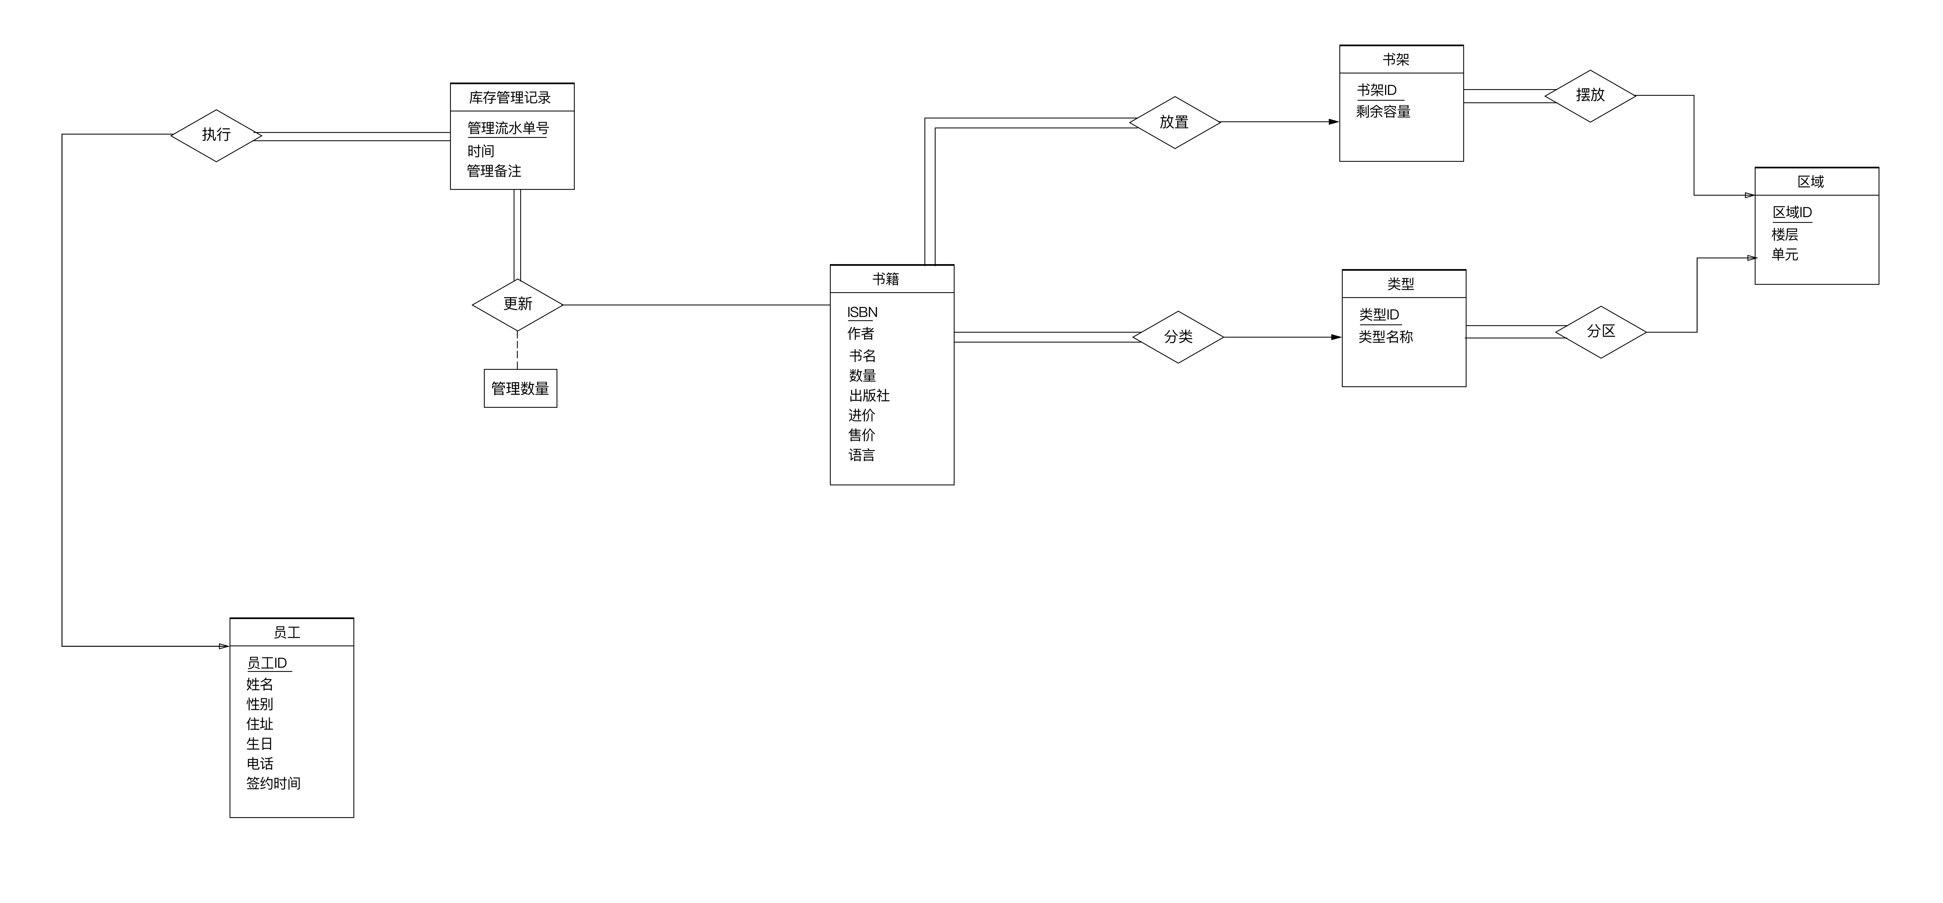
图表 2-3 库存管理模块E-R图

交易管理模块E-R图
由实体集员工、书籍、交易记录、会员、支付方式及其之间关联组成的功能部件共同组成交易管理模块。
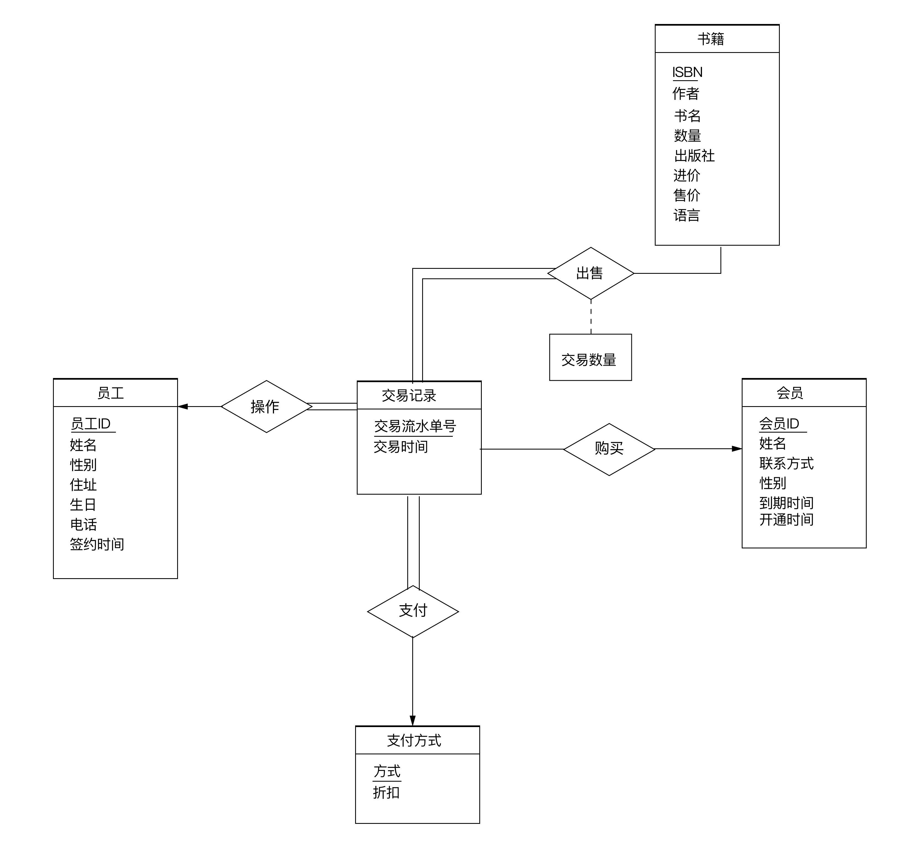
图表 2-4 交易管理模块E-R图

预定管理模块E-R图
由实体集书籍、预订记录、会员及其之间关联组成了预定管理模块。
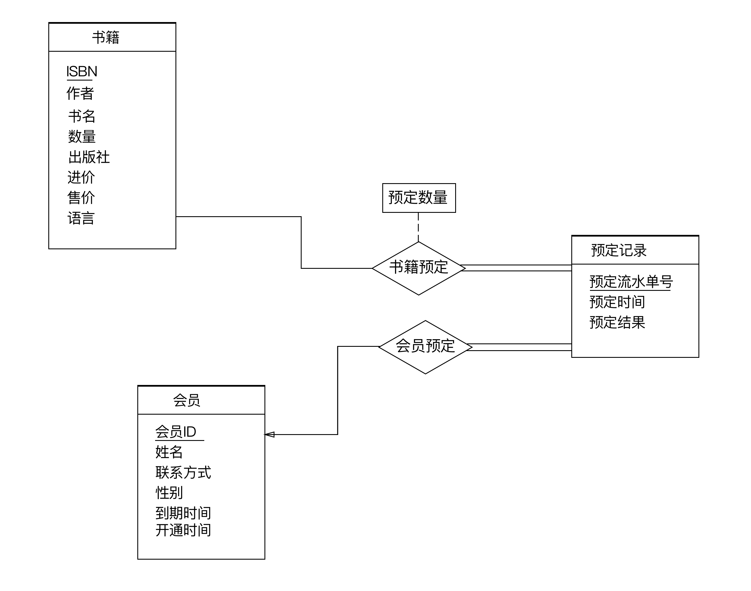
图表 2-5 预定管理模块E-R图

逻辑设计
根据第二部分的E-R图，我们对我们需要的数据进行了分析，运用了范式的分解消除了实体集中存在的冗余，对实体集和联系集进行了优化，并且得到了实际操作数据库时需要的表。
关系及函数依赖：
1）书籍（isbn，书名，作者，数量，出版社，进价，售价，语言，类型编号，书架编号）
isbn书名、 isbn作者、isbn数量、isbn出版社、
isbn进价、isbn售价、isbn语言、isbn类型ID、
isbn书架ID
2）书架（书架ID，剩余容量，区域ID）
书架ID剩余容量、书架ID区域ID
3）类型（类型ID，类型名称，区域ID）
类型ID类型名称、类型ID区域ID
4）区域（区域ID，楼层，单元）
区域ID楼层、区域ID单元
5）员工（员工ID，姓名，性别，住址、电话、生日、签约时间，职位名称）
员工ID姓名、 员工ID性别、 员工ID住址、
员工ID电话、 员工ID生日、 员工ID签约时间、
员工ID职位名称
6）职位（职位名称，基本工资）
职位名称基本工资
7）会员（会员ID，姓名，性别、联系方式、到期时间、开通时间，生日，地址，等级）
会员ID姓名、会员ID性别、会员ID联系方式、
会员ID到期时间、会员ID开通时间、会员ID生日、
会员ID地址、会员ID等级
8）会员等级（等级，折扣，每月会费）
等级折扣、等级每月会费
9）库存管理纪录（管理流水单号，员工ID，时间，管理备注）
管理流水单号时间、 管理流水单号员工ID，
管理流水单号管理备注
10）预定纪录（预定流水单号，预定时间，预定结果，会员ID）
预定流水单号预定时间、预定流水单号预定结果
预定流水单号会员ID
11）交易记录（交易流水单号，交易时间，员工ID，交易方式）
交易流水单号交易时间、交易流水单号员工ID，
交易流水单号交易方式
12）支付方式（方式、折扣）
方式折扣
13）请假记录（员工ID、开始时间、结束时间、请假天数）
员工ID、开始时间结束时间、
员工ID、开始时间请假天数
14）出勤记录（员工ID、日期、是否迟到、是否早退、是否缺席）
员工ID、日期是否迟到、
员工ID、日期是否早退、
员工ID、日期是否缺席
15）出售（isbn，交易ID，数量）
isbn、交易ID数量
16）更新（管理流水单号，isbn，更新数量）
isbn、管理流水单号更新数量
17）月统计（员工ID，年份，月份，月出勤次数，月缺勤次数，月迟到次数，月早退次数，月请假次数，月实际工资）
员工ID、年份、月份月出勤次数、
员工ID、年份、月份月缺勤次数、
员工ID、年份、月份月迟到次数、
员工ID、年份、月份月早退次数、
员工ID、年份、月份月请假次数、
员工ID、年份、月份月实际工资
18）书籍预定（预定流水单号、isbn、数量）
预定流水单号、isbn数量
19）支付（交易ID，会员ID）
交易ID会员ID

表的设计
存在19个表，表存储内容如下：
ManageRecord（管理ID，管理时间，管理备注，员工ID）
Update（管理ID，ISBN，管理数量，书架ID，区域ID，剩余容量）
Position（职位名称，基本工资）
Book（书籍ID，书名，作者，语言，数量，出版社，进价，售价，书架ID，类型ID）
Shelf（书架ID，区域ID，剩余容量）
Type（类型ID，类型名称，区域ID）
Staff（员工ID，姓名，性别，住址，生日，电话，签约时间，职位名称）
TradeRecord（交易流水单号，交易时间，员工ID，支付方式）
Pay（交易流水单号，会员ID）
Member（会员ID，姓名，联系方式，性别，生日，住址，开通时间，到期时间，等级）
Level（等级，折扣，每月会费）
PayMethod（支付方式，折扣）
Sell（书籍ID，交易流水单号，交易数量）
ReserveRecord（预定流水单号，预定时间，预定结果，会员ID）
Include（预定流水单号，书籍ID，预定数量）
LeaveRecord（请假开始时间，员工ID，请假结束时间，请假天数）
AttendanceRecord（员工ID，日期，是否迟到，是否早退，是否缺勤）
MonthStatistics（员工ID，年份，月份，出勤天数，缺勤天数，早退次数，迟到次数，请假天数，实际工资）
Region（区域ID，楼层，楼层分区）

ManageRecord表

表格 3-3ManageRecord表
字段名 | 数据类型 | 长度 | 说明 | 备注
mag_id | varchar | 20 | 库存操作编号 | PK
mag_time | datetime | N/A | 操作时间
mag_remark | bit | N/A | 操作类型 | 0入库，1出库
sta_id | varchar | 20 | 员工ID | FK（参考staff）

Update表

表格 3-4Update表
字段名 | 数据类型 | 长度 | 说明 | 备注
mag_id | varchar | 20 | 库存操作编号 | FK（参照ManagerRecord表），和b_isbn构成PK
b_isbn | varchar | 13 | 国际标准书号 | FK（参照Book表），和manager_id构成PK
upd_amount | int | 5 | 更新的书的数量

Shelf表
表格 3-5Shelf表
字段名 | 数据类型 | 长度 | 说明 | 备注
shel_id | varchar | 20 | 书架ID | PK
reg_id | varchar | 20 | 区域编号 | FK(参照Region表)
shel_capacity | int | 5 | 书架剩余容量

Position表

表格 3-6Position表
字段名 | 数据类型 | 长度 | 说明 | 备注
po_title | varchar | 20 | 职位名 | PK
po_salary | int | 6 | 基本工资

Book表
表格 3-7Book表
字段名 | 数据类型 | 长度 | 说明 | 备注
b_isbn | varchar | 13 | 国际标准书号 | PK
b_title | varchar | 30 | 书名
b_author | varchar | 20 | 作者
b_language | varchar | 10 | 语言
b_amount | int | 6 | 库存量
b_publisher | varchar | 20 | 出版社
b_cost_price | float | N/A | 进货价格
b_sell_price | float | N/A | 出售价格
shel_id | varchar | 20 | 书架ID | FK（参照Shelf表）
tp_id | varchar | 20 | 类型ID | FK（参照Type表）

Type表

表格 3-8Type表
字段名 | 数据类型 | 长度 | 说明 | 备注
tp_id | varchar | 20 | 类型ID | PK
tp_name | varchar | 20 | 类型名

Staff表
表格 3-9Staff表
字段名 | 数据类型 | 长度 | 说明 | 备注
sta_id | varchar | 20 | 员工号 | PK
sta_name | varchar | 20 | 员工名
sta_gender | bit | N/A | 性别 | 0男, 1女
sta_address | varchar | 50 | 员工地址
sta_birth | date | N/A | 员工生日
sta_tele | varchar | 11 | 员工电话
sta_sign_date | date | N/A | 签约入职时间
po_title | varchar | 20 | 职位名 | FK（参照Position表）

TradeRecord表
表格 3-10TradeRecord表
字段名 | 数据类型 | 长度 | 说明 | 备注
tra_id | varchar | 20 | 交易流水号 | PK
tra_time | datetime | N/A | 交易时间 | 单次具体交易的时间点
sta_id | varchar | 20 | 员工号 | FK（参照Staff表）
pm_method | varchar | 20 | 支付方式 | FK（参照PayMethod表）

Pay表
表格 3-11Pay表
字段名 | 数据类型 | 长度 | 说明 | 备注
tra_id | varchar | 20 | 交易流水号 | FK（参照TradeRecord表）,作为PK
mem_id | varchar | 20 | 会员号 | FK（参照Member表）

Member表
表格 3-12Member表
字段名 | 数据类型 | 长度 | 说明 | 备注
mem_id | varchar | 20 | 会员号 | PK
mem_name | varchar | 20 | 会员姓名
mem_tele | varchar | 11 | 会员手机号
mem_gender | bit | N/A | 会员性别 | 0男，1女
mem_birth | date | N/A | 会员生日
mem_addre | varchar | 20 | 会员住址
mem_open_time | date | N/A | 开通时间 | 当天
mem_expire_time | date | N/A | 会员截止日期 | 以缴纳月费后经过一月为准
lev_title | varchar | 20 | 会员等级名称 | FK(参照Level表)

Level表
表格 3-13Level表
字段名 | 数据类型 | 长度 | 说明 | 备注
lev_title | varchar | 20 | 会员等级名称 | PK
lev_discount | numeric(3,2) | N/A | 折扣 | 不同会员等级对应不同的折扣
lev_fare | int | 3 | 会员月费 | 不同会员等级对应不同的月费

PayMethod表
表格 3-14PayMethod表
字段名 | 数据类型 | 长度 | 说明 | 备注
pm_method | varchar | 20 | 支付方式名称 | PK
pm_discount | numeric(3,2) | N/A | 折扣 | 不同支付方式对应不同书籍销售的折扣

Sell表

表格 3-15Sell表
字段名 | 数据类型 | 长度 | 说明 | 备注
b_isbn | varchar | 13 | 国际标准书号 | FK（参照Book表），和tra_id构成PK
tra_id | varchar | 20 | 交易记录流水号 | FK（参照TradeRecord表），和b_isbn构成PK
sel_amount | int | 5 | 交易数量 | 单次交易的数量

ReserveRecord表
表格 3-16ReserveRecord表
字段名 | 数据类型 | 长度 | 说明 | 备注
rev_id | varchar | 20 | 预订单号 | PK
rev_time | datetime | N/A | 预订时间
is_success | bit | N/A | 交易是否成功 | 0失败，1成功
mem_id | varchar | 20 | 会员号 | 参照Member表的FK（外码）

Include表
表格 3-17Include表
字段名 | 数据类型 | 长度 | 说明 | 备注
rev_id | varchar | 20 | 预订单号 | FK（参照ReserveRecord表），和b_isbn构成PK
b_isbn | varchar | 13 | 国际标准书号 | FK（参照Book表），和reserve_id构成PK
incl_amount | int | 5 | 预定数量 | 单次预定的对应书籍数量

LeaveRecord表
表格 3-18LeaveRecord表
字段名 | 数据类型 | 长度 | 说明 | 备注
lr_start_time | date | N/A | 请假开始时间 | PK
sta_id | varchar | 20 | 员工号 | PK(FK,参照staff表)
lr_end_time | date | N/A | 请假结束时间
lr_days | int | 2 | 请假天数

AttendanceRecord表
表格 3-19AttendanceRecord表
字段名 | 数据类型 | 长度 | 说明 | 备注
sta_id | varchar | 20 | 员工号 | PK
ar_date | date | N/A | 出勤日期 | PK（FK,参照staff表）
is_late | bit | N/A | 是否迟到 | 0未迟到，1迟到
is_lev_early | bit | N/A | 是否早退 | 0未早退，1早退
is_absent | bit | N/A | 是否缺勤 | 0未缺勤，1缺勤

MonthStatistics表
表格 3-20MonthStatistics表
字段名 | 数据类型 | 长度 | 说明 | 备注
sta_id | varchar | 20 | 员工号 | PK（FK,参照staff表）
ms_year | int | 4 | 年 | PK
ms_month | int | 2 | 月 | PK
ms_attend | int | 2 | 出勤总天数
ms_absent | int | 2 | 缺勤总天数
ms_lea_early | int | 2 | 早退次数
ms_late | int | 2 | 迟到次数
ms_leave | int | 2 | 请假总天数
ms_salary | int | 5 | 员工月实际工资

Region表
表格 3-21Region表
字段名 | 数据类型 | 长度 | 说明 | 备注
reg_id | varchar | 20 | 区域编号 | PK
reg_floor | int | 1 | 楼层
reg_section | varchar | 20 | 楼层分区

数据库关系图
在该书店管理系统关系图中，关系名称位于矩形上方，矩形内列出各个属性。主码属性用下划线标注，外码依赖用从参照关系的外码属性到被参照关系到的主码属性之间的箭头表示。
1）在Staff关系中，sta_id作为主码，po_title作为外码，参照的是Position关系。
2）在Postion关系中，po_title作为主码，没有外码约束。
3）在LeaveRecord关系中，sta_id、lr_start_time作为主码，其中sta_id作为外码，参照的是Staff关系。
4）在AttendanceRecord关系中，sta_id、ar_date作为主码，其中sta_id作为外码，参照的是Staff关系。
5）在ManageRecord关系中，mag_id作为主码，sta_id作为外码，参照的是Staff关系。
6）在Update关系中，mag_id、b_isbn作为主码，其中mag_id、b_isbn都作为外码，分别参照了ManageRecord和Book关系。
7）在Sell关系中，b_isbn、tra_id作为主码，其中b_isbn、tra_id都作为外码，分别参照了Book和TradeRecord关系。
8）在TradeRecord关系中，tra_id作为主码，sta_id、pm_method作为外码，分别参照了Staff和PayMethod关系。
9）在PayMethod关系中，pm_method作为主码，没有外码约束。
10）在MonthStatistic关系中，sta_id、ms_year、ms_month作为主码，其中sta_id作为外码，参照的是Staff关系。
11）在Book关系中，b_isbn作为主码，tp_id、shel_id作为外码，分别参照了Type和Shelf关系。
12）在Pay关系中，tra_id作为主码，mem_id作为外码，参照的是Member关系。
13）在Member关系中，mem_id作为主码，lev_title作为外码，参照的是Level关系。
14）在Shelf关系中，shel_id作为主码，reg_id作为外码，参照的是Region关系。
15）在Include关系中，rev_id、b_isbn作为主码，其中rev_id、b_isbn都作为外码，分别参照了ReserveRecord和Book关系。
16）在Level关系中，lev_title作为主码，没有外码约束。
17）在Region关系中，reg_id作为主码，没有外码约束。
18）在Type关系中，ty_id作为主码，reg_id作为外码，参照的是Region关系。
19）在ReserveRecord关系中，rev_id作为主码，mem_id作为外码，参照的是Member关系。
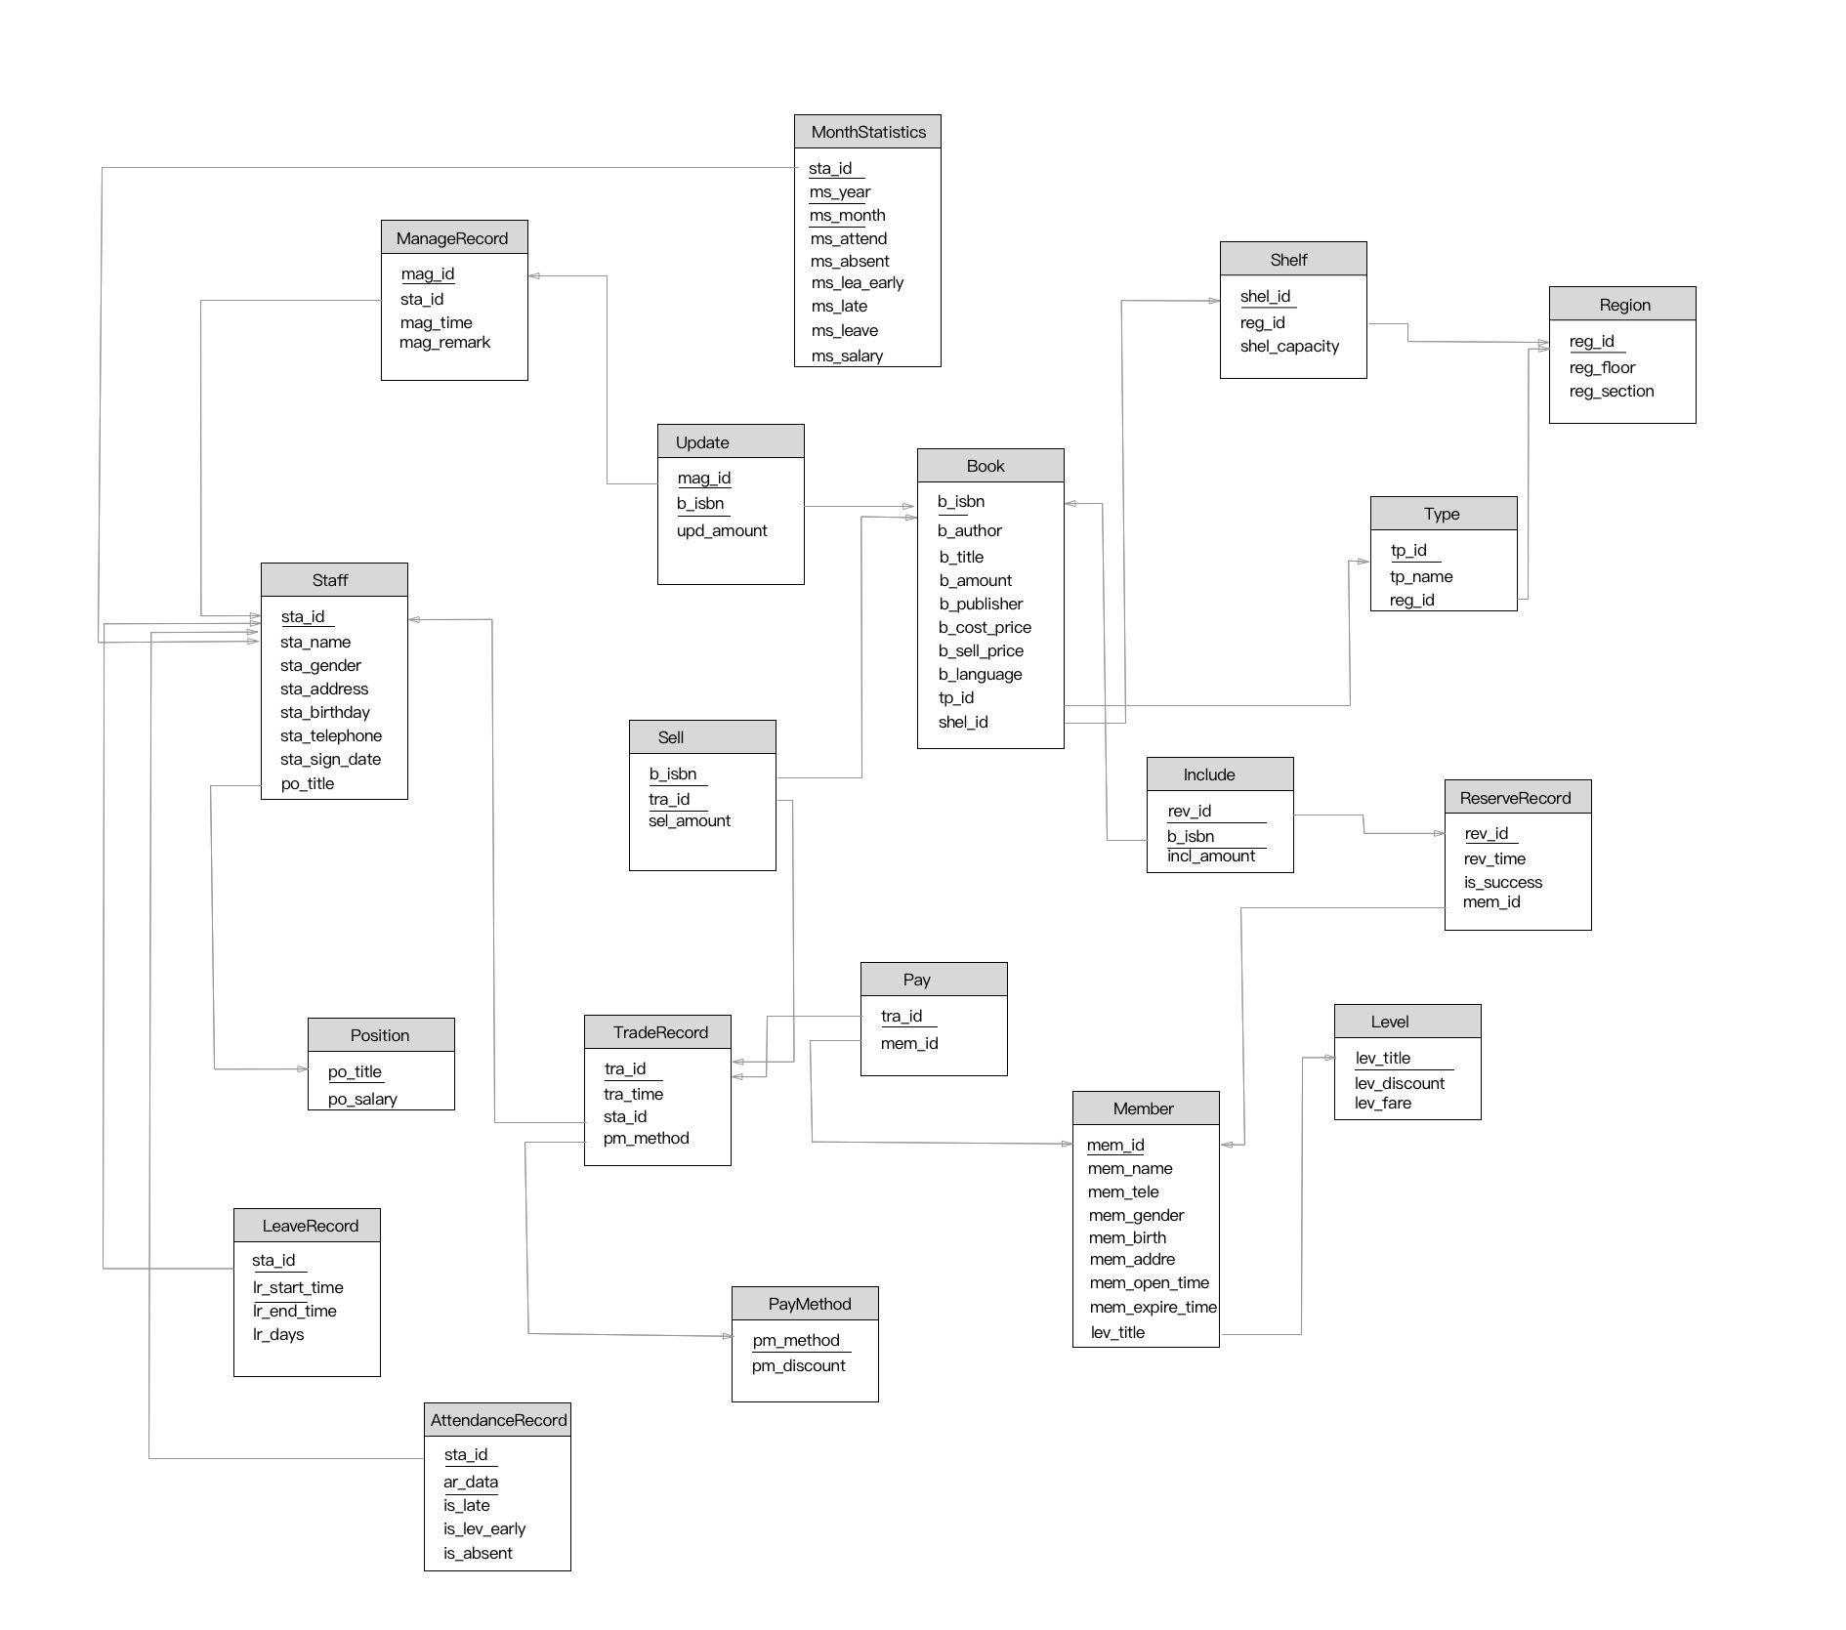
图表 3-6 数据库关系图
- 图表索引
表格 2-1 E-R图实体集 4
表格 2-2 E-R图联系集 5
表格 3-1 ManageRecord表 12
表格 3-2 Update表 12
表格 3-3 Shelf表 12
表格 3-4 Position表 12
表格 3-5 Book表 13
表格 3-6 Type表 13
表格 3-7 Staff表 13
表格 3-8 TradeRecord表 14
表格 3-9 Pay表 14
表格 3-10 Member表 14
表格 3-11 Level表 15
表格 3-12 PayMethod表 15
表格 3-13 Sell表 15
表格 3-14 ReserveRecord表 16
表格 3-15 Include表 16
表格 3-16 LeaveRecord表 16
表格 3-17 AttendanceRecord表 16
表格 3-18 MonthStatistics表 17
表格 3-19 Region表 17

图表 2-1 总体E-R图 7
图表 2-2 员工管理模块E-R图 7
图表 2-3 库存管理模块E-R图 8
图表 2-4 交易管理模块E-R图 8
图表 2-5 预定管理模块E-R图 9
图表 3-1 数据库关系图 20

